[**Se avanza en la identificación de 123 tumbas NN en Malvinas**](http://www.amprovincia.com.ar/noticias/19591-se-avanza-en-la-identificacion-de-123-tumbas-nn-en-malvinas/)

Ernesto Alonso informó que el proceso está “muy avanzado” y estimó que “posiblemente este año” pueda haber novedades.

* [Se avanza en la identificación de 123 tumbas NN en Malvinas](http://www.amprovincia.com.ar/noticias/19591-se-avanza-en-la-identificacion-de-123-tumbas-nn-en-malvinas/)

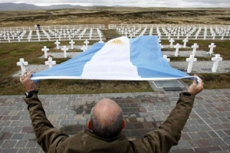

Desde las Islas Malvinas, nueve integrantes del CECIM La Plata continúan reclamando la identificación de 123 tumbas NN que se encuentran en el cementerio Darwin.

Ernesto Alonso dijo por FM Provincia que el pedido se viene realizando desde hace varios años por parte de ex combatientes de la capital bonaerense y el Chaco.

En el cementerio “estaba la hermana de un compañero cuya tumba no está identificada. Y uno ve el dolor, el duelo que todavía no han cerrado las familias que no tienen la posibilidad de venir a Malvinas y encontrar el lugar en donde están los restos de sus familiares”, expresó Alonso.

Reveló que “hay un proceso muy avanzado en el que está interviniendo la Cruz Roja internacional” y estimó que “posiblemente este año se pueda llevar adelante”.

En Malvinas, los ex combatientes realizaron un homenaje a los caídos en la guerra de 1982 y en las próximas horas recorrerán las posiciones que cada uno ocupó durante el conflicto bélico desatado por la dictadura militar.